Título do trabalho de conclusão de curso (o título deve ser curto, claro, afirmativo e conclusivo. Deve conter no máximo 15 palavras e não deve conter expressões redundantes como: “Estudo de...”; “Influência de...”; “Elaboração de...” “Efeito de... “, “Análise de...”)

nome completo aluno¹*; nome completo orientador²

¹ Nome da Empresa ou Instituição (opcional). Titulação ou função ou departamento. Endereço completo (pessoal ou profissional) – Bairro; 00000-000 Cidade, Estado, País
² Nome da Empresa ou Instituição (opcional). Titulação ou função ou departamento. Endereço completo (pessoal ou profissional) – Bairro; 00000-000 Cidade, Estado, País
*autor correspondente: nome@email.com

Título do trabalho de conclusão de curso

Resumo (ou Sumário Executivo)

O resumo é uma descrição geral do trabalho, apresentando de forma sucinta todas as seções do TCC. No caso do curso de MBA em Gestão de Projetos, em função das particularidades do trabalho – que pode ser um plano de projeto – é facultado aos alunos o uso do termo Sumário Executivo. Essa seção deve ser escrita de forma clara e objetiva, informando ao leitor em que consiste o TCC a fim de despertar o seu interesse para a leitura de todo o trabalho. Os termos Resumo (ou Sumário Executivo) e Palavras-chave devem ser grafados em negrito, alinhados à esquerda com apenas a primeira letra da palavra em letra maiúscula. O Resumo ou Sumário Executivo deve conter no máximo 250 palavras, sendo redigido em um único parágrafo, em espaçamento simples e no tempo verbal pretérito perfeito do indicativo (passado). O início da seção deve conter uma curta apresentação sobre a importância/justificativa (contextualização do tema) do trabalho. Em seguida, é necessário apresentar o objetivo geral, que deve ser redigido de maneira sucinta e direta. Ademais, a seção deve conter uma breve descrição da metodologia empregada na pesquisa, abordando os aspectos mais importantes para o entendimento do TCC. É importante destacar os principais resultados obtidos a partir da pesquisa, apresentando relações e/ou considerações que chamem a atenção do avaliador e do público em geral. O final do resumo (ou sumário executivo) deve conter uma conclusão geral (com uma ou duas frases). Deve-se ter cuidado para não repetir a descrição dos resultados nessa seção.
Palavras-chave: (inserir até cinco palavras diferentes das contidas no título, separadas por ponto-e-vírgula).
Atenção: antes de enviar o arquivo para o Sistema de TCCs, remova todas as instruções originais que estão abaixo do conteúdo dos tópicos.

Título em inglês ou espanhol (opcional)

Abstract ou Resumen (opcional)

....................................................................................................................................................................................................................................................................................................................................................................................................................................................................................................................................................................................................................................................................................................................................................................................................................................................................................................................................................................................................................................................................................................................................................................................................................................................................................................................................................................................
Keywords ou Palabras Clave: (opcional)

Introdução

O título da seção “Introdução” deve ser grafado em negrito, alinhado à esquerda e com a primeira letra maiúscula. Nesta seção o autor deve contextualizar o assunto, estabelecendo uma relação com outros trabalhos publicados sobre o tema. Da mesma maneira, deve ser apresentada a justificativa para a realização do trabalho, situando a importância do problema estudado e apoiada em citações bibliográficas de fontes confiáveis. O último parágrafo da introdução deve discriminar o objetivo do trabalho, que deve ser enunciado de forma coerente e direta.
A introdução deve ser redigida em no máximo duas páginas e não deve conter subtópicos, figuras ou tabelas. Ressalta-se que o TCC não deverá exceder o total de 30 páginas, incluindo o(s) Apêndice(s) e/ou Anexo(s), sendo este o máximo de páginas permitido pelo “Manual de Instruções e Normas para Trabalhos de Conclusão de Curso” do MBA USP/ Esalq.
Atenção: antes de enviar o arquivo para o Sistema de TCCs, remova todas as instruções originais que estão abaixo do conteúdo dos tópicos.

Metodologia ou Material e Métodos

Os TCCs dos cursos de especialização USP/Esalq devem apresentar um caráter aplicado. Pesquisas bibliográficas ou documentais, ou seja, ‘formas’ de pesquisa baseadas exclusivamente em dados não experimentais, somente serão aceitas se elaboradas juntas (ou em conjunto) utilizando métodos de análise de metadados ou grupos de dados. Todos os trabalhos deverão ser executados de forma que os alunos utilizem as ferramentas e os conhecimentos adquiridos ao longo do curso. As situações excepcionais, quando houver, serão avaliadas pela coordenação do programa. Recomenda-se que a escolha do tema seja realizada em função da identificação com a área de conhecimento e/ou demanda profissional do aluno. Além disso, é fundamental que antes de iniciar a redação do TCC, o aluno considere se terá acesso irrestrito aos dados necessários, fontes de consulta e, principalmente, se a metodologia da pesquisa está ao alcance do conhecimento e domínio do assunto, tanto do aluno quanto do orientador.
As pesquisas envolvendo a participação, direta ou indireta, de seres humanos, a experimentação com animais e aquelas pesquisas que representem risco potencial ao meio ambiente devem obedecer a um conjunto de diretrizes específicas. Nesse sentido, é responsabilidade do aluno e orientador conhecerem as regras pertinentes à sua área de pesquisa e submeterem ou não o projeto ao Comitê de Ética. Para mais informações, consulte o “Manual de Instruções e Normas para Trabalhos de Conclusão de Curso”.
O título da seção Metodologia ou Material e Métodos deve ser grafado em negrito, alinhado à esquerda e com as primeiras letras das palavras em letra maiúscula. O texto da seção deve ser redigido no pretérito perfeito do indicativo (passado) na forma impessoal e pode ser dividido em subtópicos, conforme formatação descrita no item 16.4 Metodologia ou Material e Métodos.
Neste tópico deve ser apresentada a descrição detalhada de todo o material utilizado para o desenvolvimento da pesquisa e os métodos utilizados na obtenção de dados e análise dos resultados da pesquisa. Essa descrição deve ser feita de forma que permita a compreensão e interpretação dos resultados, bem como a reprodução do estudo ou a utilização do método por outros pesquisadores. No entanto, apenas novos métodos devem ser descritos detalhadamente. Os métodos previamente publicados (descritos na literatura) devem ser citados e referenciados, mencionando de modo breve quaisquer modificações significativas que tenham sido efetuadas.
Na descrição do local da pesquisa não deve ser mencionado o nome da propriedade ou instituição ou empresa onde foi realizado o estudo, ou onde foram coletados os dados, bem como nome do(s) proprietário(s). O local deve ser identificado apenas pelo nome da cidade e estado. A população estudada, técnicas e métodos de amostragem, a espécie animal ou vegetal utilizada, com a devida classificação zoológica ou botânica, técnicas agronômicas ou zootécnicas entre outras, além da descrição dos procedimentos analíticos, devem ser detalhados na sequência lógica em que o trabalho foi conduzido. A opção pela discriminação ou identificação da propriedade, instituição ou empresa, bem como do nome do eventual proprietário, imputa aos autores a inteira responsabilidade pela obtenção da autorização, junto às partes envolvidas, para a citação no texto. Destaca-se a isenção total do MBA USP/Esalq diante das implicações oriundas dessa opção feita pelos autores.
Atenção: antes de enviar o arquivo para o Sistema de TCCs, remova todas as instruções originais que estão abaixo do conteúdo dos tópicos.

Resultados e Discussão
Detalhamento em um simples exemplo
O seguinte exemplo proposto tem por objetivo consolidar a compreensão de todo o processo e, assim, auxiliar na compreensão de casos de testes mais complexos. Apresentado na Figura X1, o código fonte utilizado como entrada de dados para a API é definido por uma classe base “Animal” que é herdada por duas outras classes “Cachorro” e “Gato”. Existe implementação de métodos para cada uma dessas classes, mas não é objetivo detalhar essa implementação neste momento.
Para estar acessível para a API, a entrada tem de estar disponibilizada em um repositório gitHub, e pode ser acessada por meio deste link. Dado que a API está em pleno funcionamento, é possível acessar a rota /api/v1/processSourceCode com respectiva URL do teste proposto para iniciar a identificação da relação entre as classes. Internamente é feito uma extração de informações com base na URL fornecida para fazer o download dos arquivos que têm de ser analisados por meio da API fornecida pelo github. A Figura X2 apresenta essa conversão entra URLs para construção da requisição de download, as informações de interesse são autor do projeto, o repositório em que se encontra, a respectiva branch e o caminho do arquivo. Os arquivos contidos no caminho fornecido, o os respectivos filhos, são identificados, listados, transferidos para uma pasta temporária. Para manter o contexto de origem dos arquivos, foi implementado uma estrutura em grafos para armazenar a organização dos diretórios

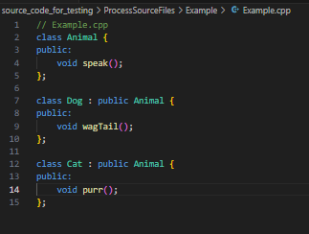

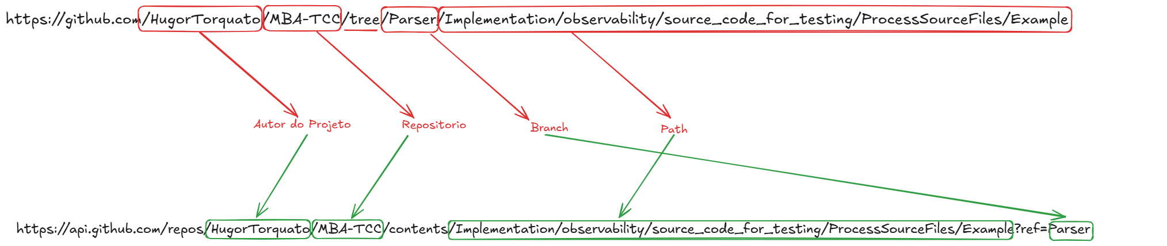

A próxima etapa contempla a leitura dos arquivos e a materialização do conteúdo em uma estrutura de dados palpável para a etapa de scanner. Linha a linha de cada arquivo é lido e armazenado como string e, com foco na organização, armazenado em uma estrutura json com o respectivo arquivo, caminho e conteúdo. A Figura X3 ilustra o conteúdo obtido pela API do github, que contém diversas meta informações sobre o arquivo sendo, as mais relevantes para este projeto, o nome e caminho do arquivo, sua respectiva url de acesso e para download e o tipo que este item representa, no caso um arquivo.
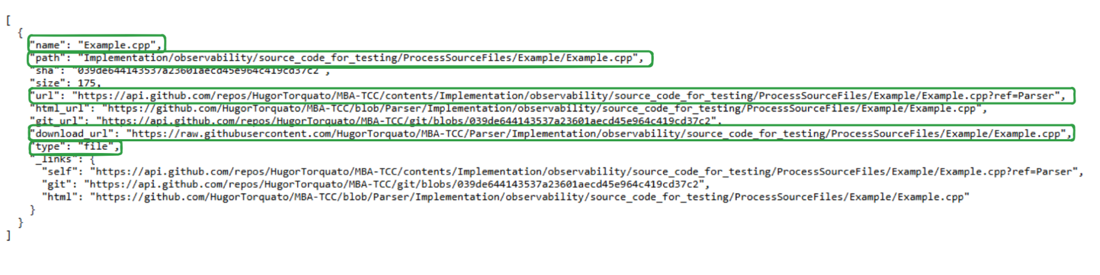

O resultado desta etapa é outra resposta no formato JSON, que armazena o nome do arquivo junto da sua respectiva estrutura de diretórios fazendo par com o conteúdo do arquivo expresso por meio de uma única string. Ainda referente ao exemplo, a Figura X4 apresenta a organização do JSON, neste caso somente para analise de um arquivo mas esse padrão é propagado para os todos os arquivos pertencentes ao diretório especificado e suas ramificações. Esta etapa comprova que a coleta de dados está correta antes da análise léxica.
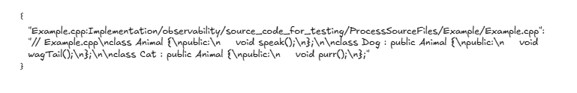

De posse do texto bruto, a etapa de scanner percorre caractere a caractere, emitindo tokens com respectiva localização linha,coluna e armazena-os em um container que será utilizado na etapa do Parser. No corrente exemplo, Example.cpp, a ferramenta reconhece palavras-chave como class, public, void, identificadores de classes e métodos como Animal, Cachorro, Gato, símbolos de estrutura como “{“, “}”, “(“, “)”, “;” e a pontuação que sinaliza herança simples “:’. Essa granularidade é evidenciada pelos logs, que registram cada token com seu respectivo lexema e posição no código fonte. A tabela T1 agrupa os tokens gerados para o caso exemplo junto de algumas das informações coletadas para cada um.

Lexema | Tipo de Token Identificado | Linha, Coluna
class | CLASS | 1,2
Animal | IDENTFIER | 1,8
{ | LEFT_BRACE | 1,15
public | PUBLIC | 2,1
:
public | PUBLIC | 2.1
void | VOID | 3.5
….

Conclusão(ões) ou Considerações Finais

O título da seção Conclusão(ões) ou Considerações Finais deve ser alinhado à esquerda e grafado em negrito. Fica a critério do aluno e do orientador a escolha de qual termo melhor se adequa ao trabalho. Esta seção deve conter frases curtas, apresentando as conclusões e inferências elaboradas a partir da discussão dos resultados. É importante que estas frases não sejam construídas como meras reproduções dos resultados, respondendo aos objetivos propostos no trabalho. Os autores não devem, em hipótese alguma, mencionar, citar ou reproduzir resultados de outros estudos na(s) Conclusão(ões) ou
Considerações Finais do TCC. Por fim, salienta-se que essa seção não deve conter tabelas ou figuras, sendo redigida de forma sucinta.
Atenção: antes de enviar o arquivo para o Sistema de TCCs, remova todas as instruções originais que estão abaixo do conteúdo dos tópicos.

Agradecimento (opcional, 1 parágrafo, bem sucinto)

O título da seção Agradecimentos deve ser alinhado à esquerda e grafado em negrito, com a primeira letra da palavra grafada em letra maiúscula. Trata-se de uma seção opcional, de no máximo três linhas, na qual o autor agradece àqueles que contribuíram de maneira relevante para o desenvolvimento do trabalho e elaboração do TCC, mas que não tiveram o envolvimento intelectual necessário à atribuição de coautoria. O autor deve se abster da menção ou citação dos nomes das empresas, instituições ou pessoas que permitiram ou contribuíram com o desenvolvimento do trabalho, a menos que esteja documentalmente autorizado a fazê-lo.
Atenção: antes de enviar o arquivo para o Sistema de TCCs, remova todas as instruções originais que estão abaixo do conteúdo dos tópicos.

Referências

Neste tópico deverão ser listadas todas as referências dos trabalhos citados no texto, formatadas seguindo rigorosamente as normas do MBA USP/Esalq. Para mais informações, consulte o “Manual de Instruções e Normas para Trabalhos de Conclusão de Curso” disponível no Sistema de TCCs.
Atenção: antes de enviar o arquivo para o Sistema de TCCs, remova todas as instruções originais que estão abaixo do conteúdo dos tópicos.

Apêndice ou Anexo (opcional)

Os apêndices são textos e/ou documentos que foram elaborados pelos autores e que são importantes para complementar a argumentação do trabalho. Anexos são textos ou documentos que ilustram o trabalho, mas que não foram elaborados pelos autores. Apêndices deverão seguir as mesmas normas de formatação do restante do texto, inclusive para as figuras e tabelas. O TCC deverá conter no máximo 30 páginas, incluindo o(s) Apêndice(s) e/ou Anexo(s).
Atenção: antes de enviar o arquivo para o Sistema de TCCs, remova todas as instruções originais que estão abaixo do conteúdo dos tópicos.

